PRESS RELASE

E’ iconica, la galleria d’arte di GRAFF al prossimo Salone del Mobile
Le immagini fotografiche di Vincent Calmel reinterpretano la pittura classica e fanno da sfondo alle collezioni artistiche dell’azienda americana.

Art of Bath Gallery è il nuovo percorso emozionale e artistico intrapreso da GRAFF e originale leit motiv del prossimo Salone del Mobile di Milano.
Lo stand GRAFF al Salone Internazionale del Bagno, realizzato dal designer Davide Oppizzi in collaborazione con DCube Design, è una vera e propria galleria d’arte, che ripropone, in chiave moderna, opere classiche che mescolano storia, arte, simbologia, sensualità, passato e presente.
A Milano, senza ambiguità, i prodotti artistici di GRAFF dialogano insieme a opere d’arte iconiche della pittura classica reinterpretate da Vincent Calmel, noto fotografo internazionale e autore di ritratti di artisti del cinema e della cultura, da Monica Bellucci a Jean-Paul Belmondo, da Charlotte Gainsbourg a Bertrand Blier.
Cinque le immagini: dalla Nascita di Venere di Botticelli alla Morte di Marat di Jacques Louis David, dalla Grande Odalisca di Ingres all’Ophelia di John Everett Millais, fino a Gabrielle d’Estrées della scuola di Fontainebleau che creano un parallelo diretto con il design di GRAFF caratterizzato da forme estetiche intramontabili reinterpretate con il gusto moderno.
L’architettura dello stand GRAFF è sobria e monumentale al tempo stesso; gli spazi, sono personalizzati, ambiente per ambiente. Sistemi doccia, rubinetti, soffioni e accessori dialogano per imbastire vibranti trame iconico-cromatiche con gli elementi delle più recenti collezioni GRAFF.

Ciascun pezzo, a modo suo, risulta protagonista della preziosa mise en scène, corrispondendo a una precisa filosofia estetica: la ricerca di un’essenzialità libera da orpelli. Se la capacità di un’azienda sta nel captare una forma e trasformarla in tendenza, in questo GRAFF è davvero maestra.

Legare un marchio come GRAFF all’arte è stato decisamente naturale. I prodotti dell’azienda americana, riconosciuta in tutto il mondo per la sua visione unica e per l’originalità delle sue collezioni che creano sempre nuove tendenze, sono vere e proprie opere realizzate con materiali di altissima qualità a testimonianza della lunga tradizione manifatturiera acquisita fin dal 1922.

E così, come l’arte, anche l’arredo è alla base del buon vivere. “Abbiamo scelto le iconografie emblematiche e di forte impatto espressivo delle opere di Calmel”, interviene Emanuela Tavolini, Sales Director GRAFF Europe, “come nuovo concept espositivo per il 2016 perché crediamo che la vera estetica nasca da forme classiche e intramontabili rilette e adattate ai mutevoli contesti del presente”.
“Questo è l’obiettivo che vogliamo raggiungere con il design dei prodotti GRAFF introducendo oggetti iconici e dal forte contenuto estetico nell’odierno mondo del bagno”, conclude Tavolini.

Una solida tradizione che sta alla base dell’innovazione di GRAFF e che trae ispirazione dal concetto di bellezza classica rivisitata in chiave moderna. Al Salone Internazionale del Bagno si vive l’atmosfera di una galleria d’arte che vedrà susseguirsi nel tempo diversi artisti.

IMMAGINI ALLEGATE

Per rappresentare fotograficamente l’immortalità di queste opere d’arte, Vincent Calmel ha scelto di fotografarle in termini assolutamente contemporanei. Marat il rivoluzionario è un giornalista con il corpo interamente ricoperto da tatuaggi con motivi giapponesi, immerso all’interno della vasca da bagno della sua camera d’albergo appena dopo la catastrofe di Fukushima.

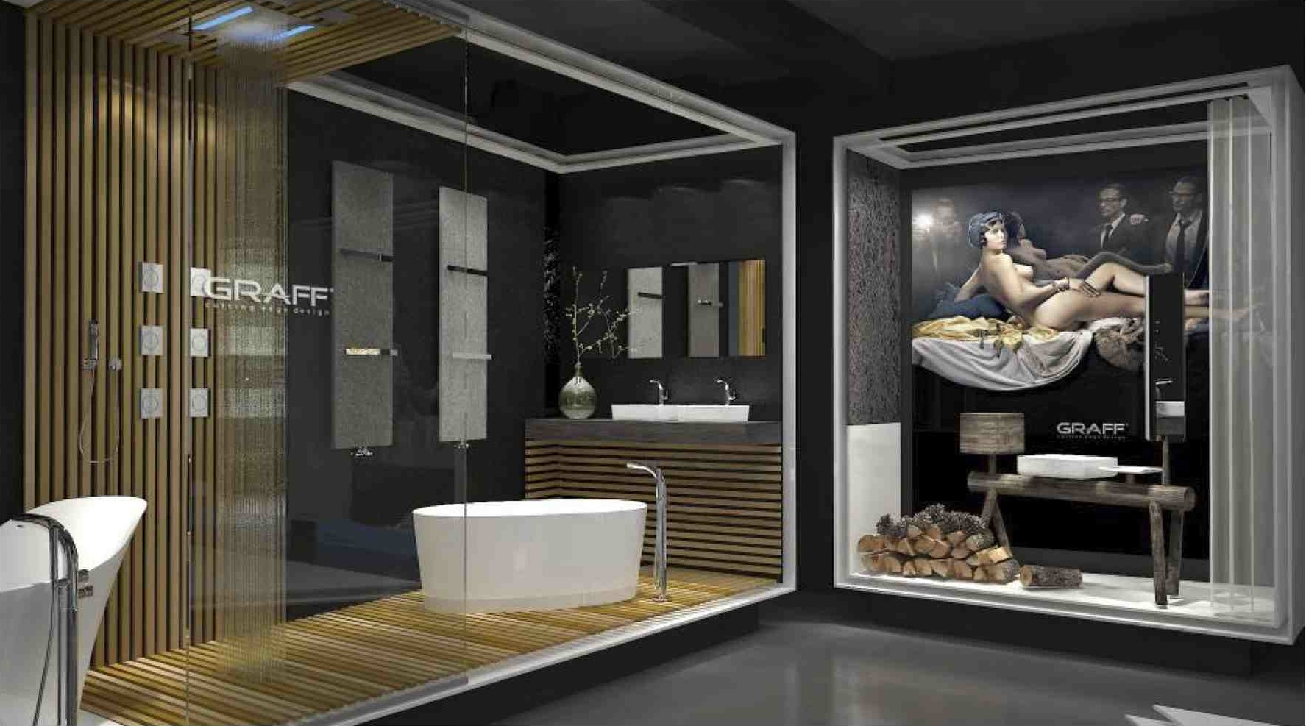

L’Odalisca è diventata un oggetto di desiderio, che si ammira nel riflesso della finestra che la separa dagli spettatori clonati.

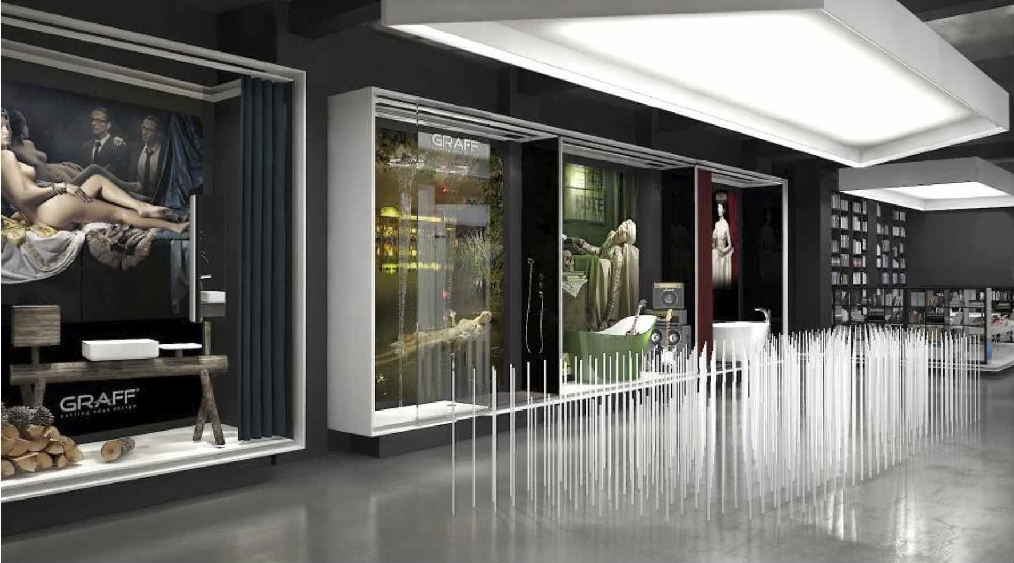

Gabrielle di Estrées maneggia con destrezza un umanoide fatto su sua immagine, proiettando un selfie e rendendo reale ed estremo il culto che ha di sè stessa.

Per informazioni e immagini in alta risoluzione
Ufficio Stampa:
tac comunic@zione milano|genova
tel +39 02 48517618 | 0185 351616
press@taconline.it | www.taconline.it
GRAFF EUROPE
Via Aretina 159, 50136 Florence - ITALY
Tel: +39 055 9332115,
fax: +39 055 9332116
email: info@graff-mixers.com
www.graff-faucets.com

